
２８年７月２０日
報道関係者各位
株式会社JMS
＝＝＝＝＝＝＝＝＝＝＝＝＝＝＝＝＝＝＝＝＝＝＝＝＝＝＝＝＝＝＝＝＝＝＝＝＝＝＝＝＝＝＝＝＝
マイナースポーツの日本代表スポンサー枠が完売。スポンサーが見つかった仕組みとは。
＝＝＝＝＝＝＝＝＝＝＝＝＝＝＝＝＝＝＝＝＝＝＝＝＝＝＝＝＝＝＝＝＝＝＝＝＝＝＝＝＝＝＝＝＝
スポーツ支援サービスの株式会社JMS（本社：東京都墨田区 代表取締役社長：衛藤 涼太）は、当社が運営する「スポンサーマーケット」に掲載されているコーフボール日本代表のスポンサー枠が完売したことをお知らせいたします。
＝＝＝＝＝＝＝＝＝＝＝＝＝＝＝＝＝＝＝＝＝＝＝＝＝＝＝＝＝＝＝＝＝＝＝＝＝＝＝＝＝＝＝＝＝

この度、スポンサーマーケットで日本コーフボール協会が募集していましたコーフボール日本代表ユニフォームスポンサープランが完売致しました。完売したプランは「日本代表ユニフォーム 胸プラン」「日本代表ユニフォーム 袖プラン」です。

また日本コーフボール協会主催の日本選手権ネーミングライツプランも完売となりました。

■「コーフボール」とは
オランダが発祥のスポーツで日本では競技人口がまだ少数ではありますが、千葉、岡山、長崎など地方にも活動の輪が広がっているニュースポーツです。

■「スポンサーマーケット」とは
様々なスポーツのスポンサー募集情報をインターネット上に掲載し、スポーツを支援したい企業とのマッチングを行うプラットフォームです。わかりにくいスポーツのスポンサー費用を掲載し、誰でも気軽にスポーツを支援することが可能です。

スポンサーマーケットは、まだ知名度の低いスポーツにスポンサーを見つけることでスポーツの発展に寄与して参ります。

＝＝＝＝＝＝＝＝＝＝＝＝＝＝＝＝＝＝＝＝＝＝＝＝＝＝＝＝＝＝＝＝＝＝＝＝＝＝＝＝＝＝＝＝＝
【お問い合わせ先】
株式会社JMS 担当：衛藤
TEL 03-6869-0936 メール pressmail@jpnms.co.jp HP http://sponsormarket.info
＝＝＝＝＝＝＝＝＝＝＝＝＝＝＝＝＝＝＝＝＝＝＝＝＝＝＝＝＝＝＝＝＝＝＝＝＝＝＝＝＝＝＝＝＝
【イメージイラスト】
■スポンサーを見つけたいスポーツチーム編
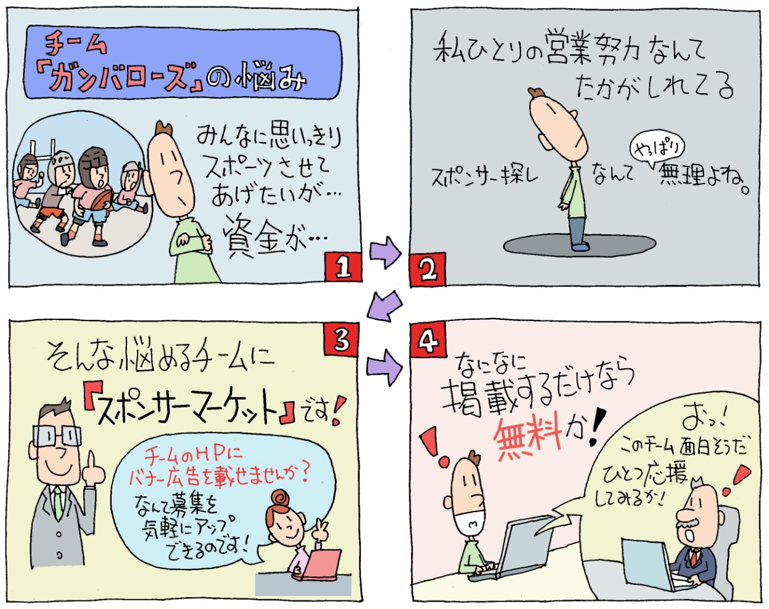

■スポンサーに興味がある企業編
